Муниципальное бюджетное дошкольное образовательное учреждение «Детский сад №2 «Изюминка»

**Итоги конкурса театральных уголков в МБДОУ «Детский сад №2 «Изюминка»**

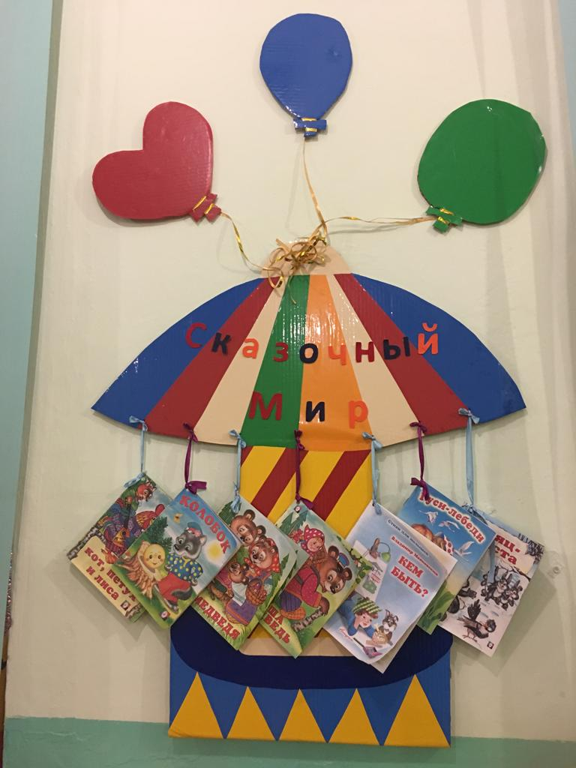

"26" по "28" ноября 2018 г. в **детском саду** между группами прошёл смотр-**конкурс театральных уголков**, с целью создания оптимальных условий для развития творческой активности ребенка в **театрализованной деятельности**.

Смотр-**конкурс показал**, что предметно-пространственная развивающая среда в группах построена с учётом возрастных особенностей дошкольников. В старшей, средней и младшей 2 группах созданы необходимые условия для развития творческих, речевых способностей детей в **театрализованной деятельности**: имеется **театрализованная зона**, где представлены разнообразные виды **театра**, как традиционные (кукольный, пальчиковый, плоскостной и т. д., так и нетрадиционные (**театр на дисках**, на стаканчиках, на палочках, **театральное** оборудование и атрибуты для игр-драматизаций (маски, фланелеграфы, декорации, предметы для ряженья в средней группе «Почемучки»

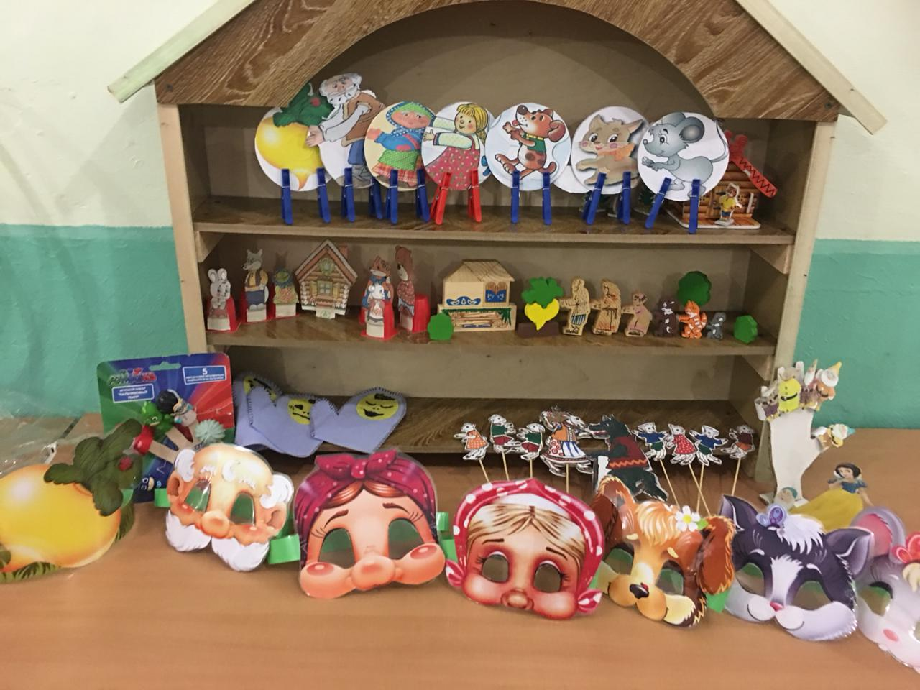

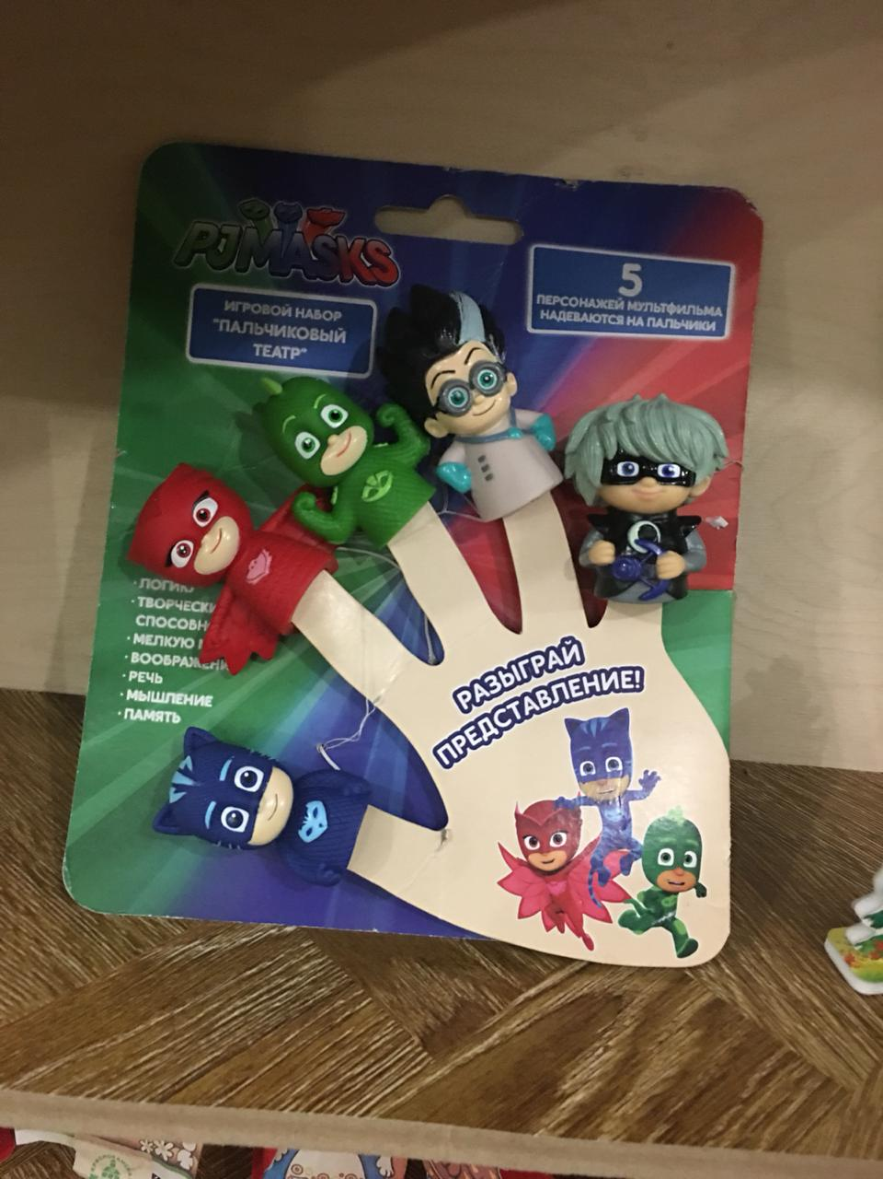

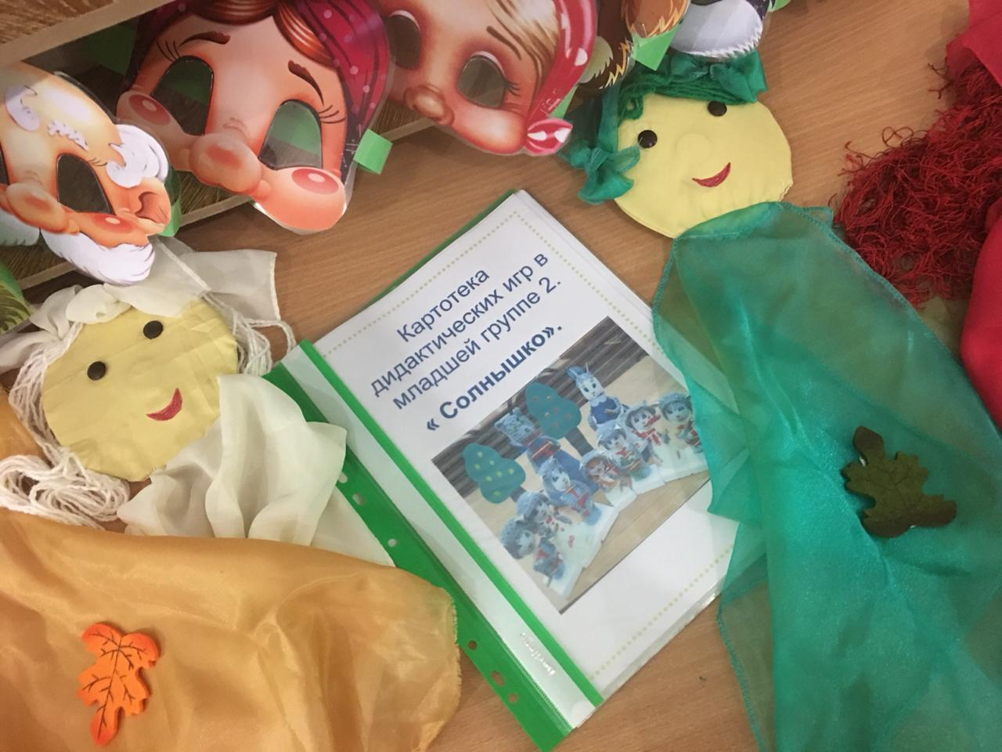

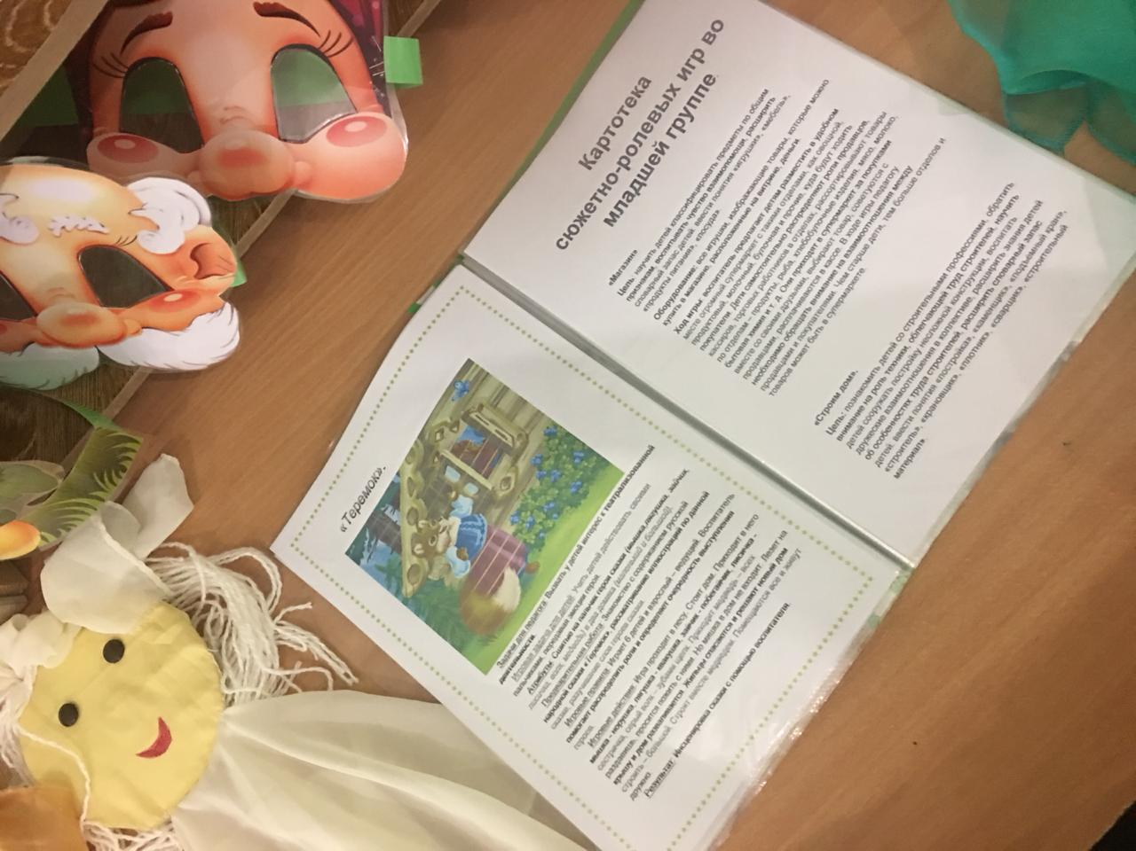

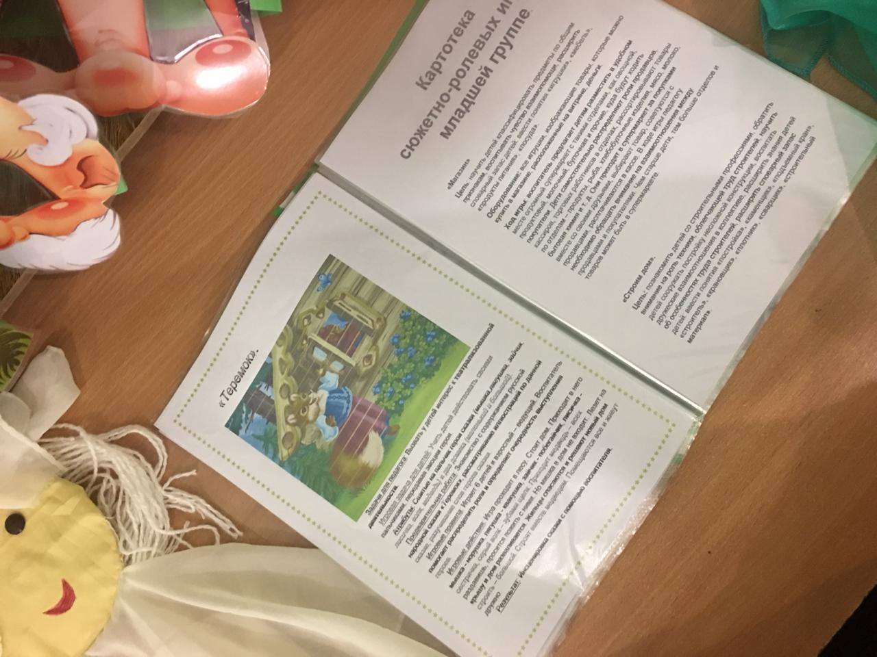

Представлен дидактический материал: конспекты **театрализованных занятий**, сюжетно-ролевых игр, оформлены картотеки: *«****Театральные инсценировки****»*, *«Подборка диалогов для****театрализованных игр****»*, *«****Театрализованные игры в детском саду****»*, *«Речевые игры и упражнения»*, словесно-речевые, пальчиковые игры, картотеки потешек, **театрализованных игр**.

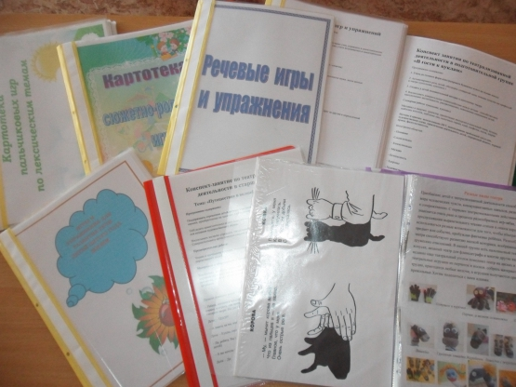

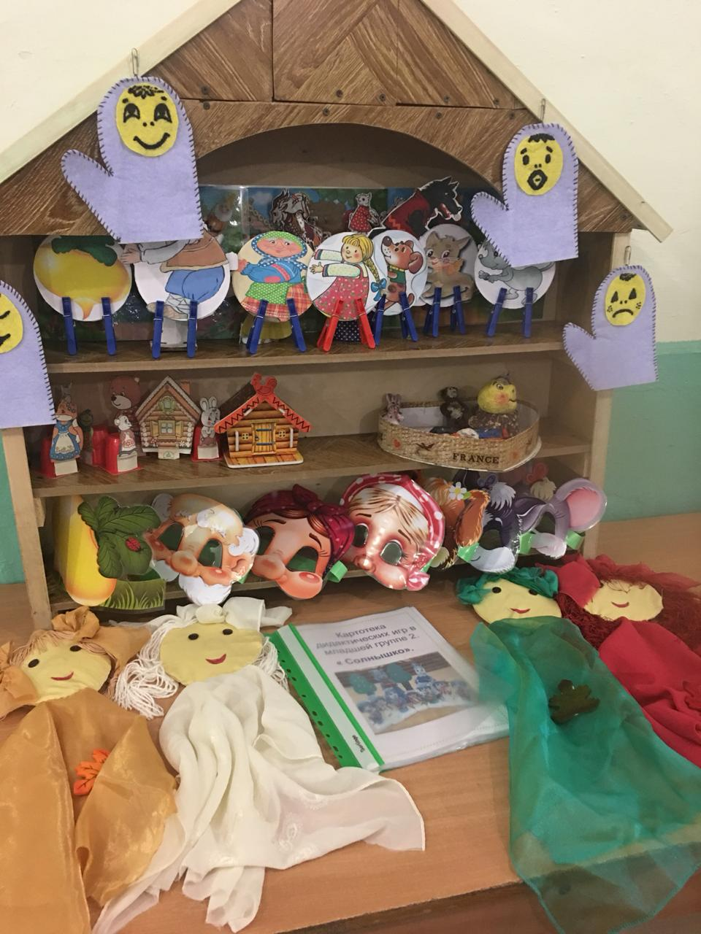

Педагоги и родители воспитанников проявили творческий подход, фантазию, креативность, видна эстетика предлагаемых пособий, атрибутов для **театрализованной деятельности**, укрепили связь с родителями.

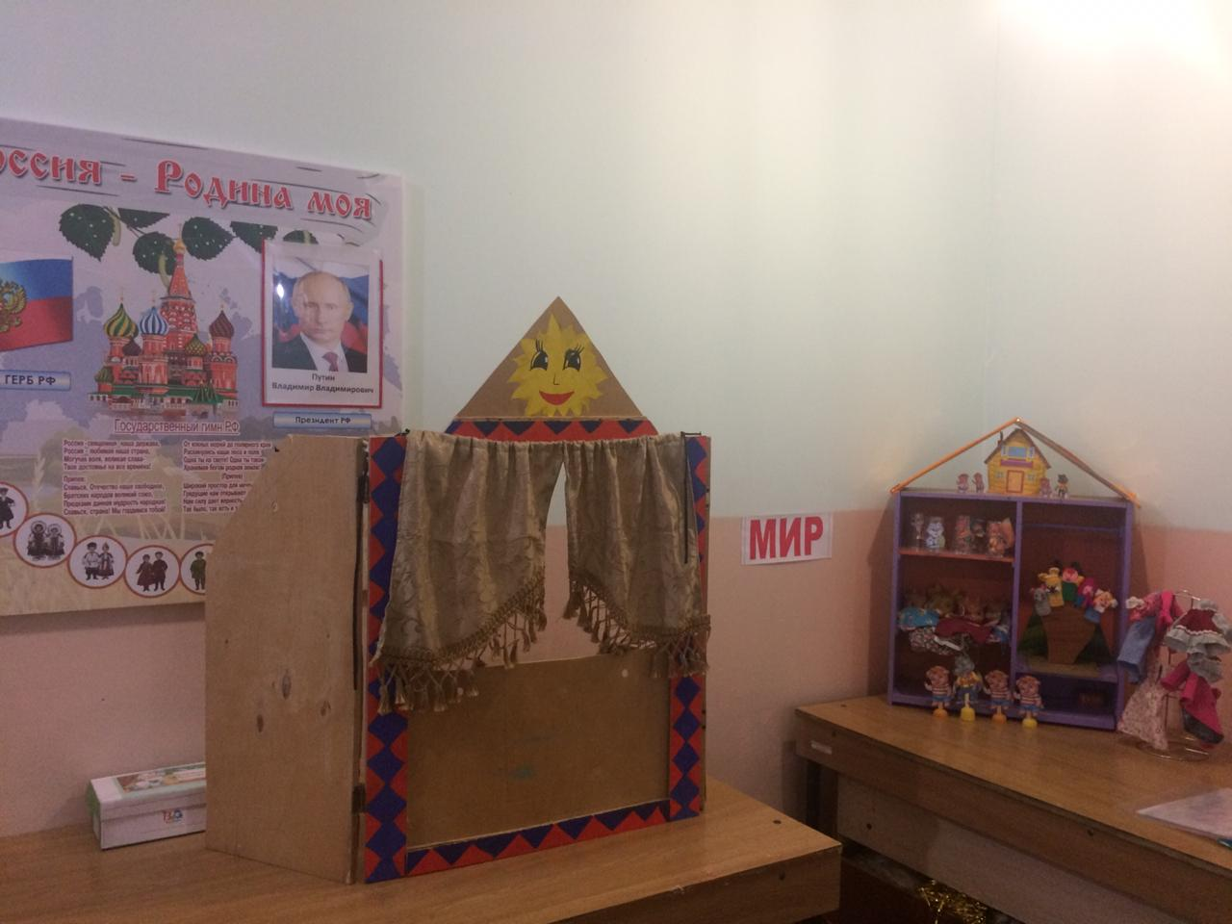

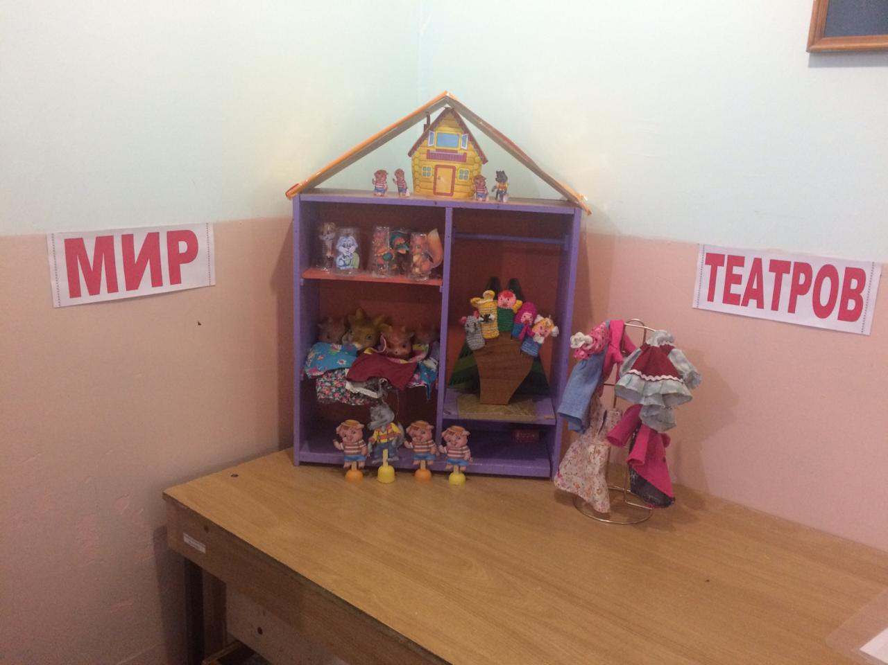

По итогам смотра-**конкурса театральных уголков** места распределились следующим образом:

1 место - группа *«Солнышко»*, *«Радуга», «Почемучки»*;

Группам «Ягодка», «Бабочки», «Колобок»

Все возрастные группы отмечены дипломами.

